Міністерство освіти і науки України

Національний університет «Львівська політехніка»

Інститут комп’ютерних наук та інформаційних технологій

Кафедра автоматизованих систем управління



**Звіт**

до лабораторної роботи № 3

з дисципліни

*“Моделювання процесів і смарт-систем”*

Виконав: ст. гр. ОІ-31

**Тесля Микола**

Прийняв: Мельник Р.В.

Львів – 2025

**Варіант 21**

**Тема: Моделювання просторово-розподілених процесів.**

*Мета роботи: Засвоїти основні поняття про моделі просторово-розподілених процесів та про їхні властивості, навчитися будувати і досліджувати такі моделі за допомогою чисельних методів. Оволодіння навичками моделювання систем, що описуються диференціальними рівняннями в частинних похідних, методом приведення до системи звичайних диференціальних рівнянь.*

**Теоретичні відомості:**

Більшість фізичних процесів у природі, таких як поширення тепла, дифузія чи електромагнітні поля, є просторово-розподіленими і описуються диференціальними рівняннями в частинних похідних. У даній роботі розглядається задача теплопровідності, яка описується рівнянням:

$$\frac{∂u\left(t, y\right)}{∂t}= a\frac{∂^{2}u\left(t, y\right)}{∂y^{2}},$$

де u(t, y) — температура в точці y у момент часу t, a — коефіцієнт температуропровідності матеріалу (a = λ c / ρ, де λ — коефіцієнт теплопровідності, c — питома теплоємність, ρ — щільність).

Для розв’язання задачі теплопровідності використовується метод приведення до системи звичайних диференціальних рівнянь (ОДР). Простір y ∈ [0, L] розбивається на N шарів із кроком δ = L/N. Друга похідна апроксимується кінцевими різницями другого порядку:

$$\frac{∂^{2}u\left(t, y_{i}\right)}{∂y_{i}^{2}}≈\frac{u_{\left(i+1\right)\left(t\right)}- 2 u_{i\left(t\right)}+ u_{\left(i-1\right)\left(t\right)}}{δ^{2}}.$$

Підставляючи це в рівняння теплопровідності та вводячи позначення μ = a / δ^2, отримуємо систему ОДР для внутрішніх точок (i = 1, …, N-1):

$$d\frac{u_{i\left(t\right)}}{d}t = μ \left( u_{\left(i+1\right)\left(t\right)}- 2 u_{i\left(t\right)}+ u_{\left(i-1\right)\left(t\right)}\right),$$

з граничними умовами $u\left(t, 0\right)= φ_{1\left(t\right)}, u\left(t, L\right)= φ_{2\left(t\right)}$ та початковими умовами u(0, y) = φ(y).

Система ОДР розв’язується чисельно методом Рунге-Кутта 4-го порядку, який забезпечує високу точність інтегрування. Для випадку сталої температури на межах (φ_1(t) = α, φ_2(t) = β, φ(y) = 0) аналітичний розв’язок має вигляд:

$$u\left(t, y\right)=\frac{β - α}{L}y + α +\frac{2}{π}Σ_{n=1}^{∞}\left(\frac{1}{n}\left(β {\left(-1\right)}^{n}- α\right)e^{-a t {\left(π\frac{n}{L}\right)}^{2}}\sin\left(π n\frac{y}{L}\right)\right).$$

Чисельний розв’язок порівнюється з аналітичним за допомогою максимальної абсолютної похибки (MAE) та середньоквадратичної похибки (MSE):

$$MAE =\max_{i,j}\left|u\left(t_{i}, y_{j}\right)- û\left(t_{i}, y_{j}\right)\right|, \\ MSE =\frac{1}{M N}Σ_{i=1}^{M}Σ_{j=1}^{N}{\left( u\left(t_{i}, y_{j}\right)- û\left(t_{i}, y_{j}\right)\right)}^{2},$$

де $u\left(t_{i}, y_{j}\right)$— чисельний розв’язок, $û\left(t_{i}, y_{j}\right)$— аналітичний.

**Завдання 1.** *Моделювання екологічної системи*

- змоделюйте процес зміни температури в стінці із заданого матеріалу методом приведення до системи звичайних диференціальних рівнянь задачі теплопровідності (11) – (12). Вихідні дані для віповідної задачі теплопровідності представлені у таблиці 1;

- на мові Python напишіть програму реалізації методу Рунге-Кутта для числового інтегрування із кроком h та тривалістю T, отриманої в попередньому пункті системи звичайних диференціальних рівнянь ізвідповідними початковими та граничними умовами;

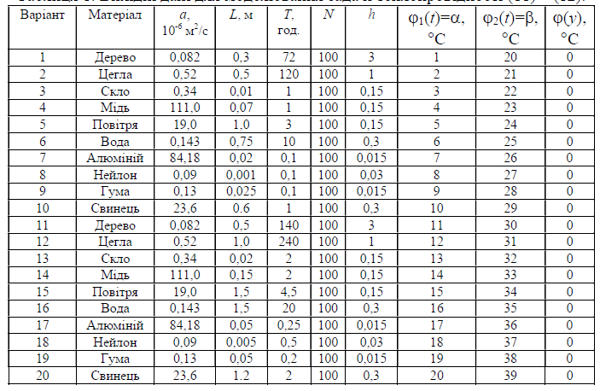

З таблиці 1 для варіанту 11:

Матеріал: Дерево

$a = 0.082 ×\frac{{10}^{-6}м^{2}}{с}$

L = 0.5 м

T = 100 год, але потрібно перевести в секунди:

T = 100 × 3600 = 360000 с

N = 100 (кількість шарів)

$φ_{1\left(t\right)}= α = {11}^{∘C}$

$φ_{2\left(t\right)}= β = {30}^{∘C}$

$φ\left(y\right)= {30}^{∘C}\left(початкова температура\right)$

Крок h (часовий крок) потрібно підібрати самостійно, але його розмірність — секунди. Оскільки T = 360000 с, візьмемо h = 3600 с (1 година), щоб отримати розумну кількість кроків:

$M =\frac{T}{h}=\frac{360000}{3600}= 100.$

Рівняння теплопровідності:

$$\frac{∂u\left(t, y\right)}{∂t}= a\frac{∂^{2}u\left(t, y\right)}{∂y^{2}},$$

з початковими та граничними умовами:

$$u\left(0, y\right)= φ\left(y\right)= 0,$$

$$u\left(t, 0\right)= φ_{1\left(t\right)}= 11,$$

$$u\left(t, L\right)= φ_{2\left(t\right)}= 30.$$

Розділимо стінку товщиною L = 0.5 м на N = 100 шарів, тоді товщина шару:

$$δ =\frac{L}{N}=\frac{0.5}{100}= 0.005 м.$$

$Позначимо y_{i}= i ⋅ δ, де i = 0, 1, …, 100, тобто y_{0}= 0, y_{100}= 0.5.$

**Приведення до системи ОДР**

Апроксимуємо другі похідні за y: $$\frac{∂^{2}u\left(t, y_{i}\right)}{∂y_{i}^{2}}≈\frac{u_{\left(i+1\right)\left(t\right)}- 2 u_{i\left(t\right)}+ u_{\left(i-1\right)\left(t\right)}}{δ^{2}}.$$

Підставляємо в рівняння теплопровідності: $$d\frac{u_{i\left(t\right)}}{d}t = a\frac{u_{\left(i+1\right)\left(t\right)}- 2 u_{i\left(t\right)}+ u_{\left(i-1\right)\left(t\right)}}{δ^{2}}.$$

$Вводимо μ =\frac{a}{δ^{2}}:$ $δ^{2}= {\left(0.005\right)}^{2}= 0.000025,$ $μ =\frac{0.082 × {10}^{-6}}{0.000025}= 0.00328 с^{-1}.$

$Отже, для внутрішніх точок i = 1, …, 99:$ $$d\frac{u_{i\left(t\right)}}{d}t = μ \left(u_{\left(i+1\right)\left(t\right)}- 2 u_{i\left(t\right)}+ u_{\left(i-1\right)\left(t\right)}\right).$$

Граничні умови: $$u_{0\left(t\right)}= 11 \\ u_{100\left(t\right)}= 30$$

Початкові умови: u_i(0) = 0 для i = 1, …, 99.

$Отримуємо систему з 99 ОДР \left(оскільки u_{0}і u_{100}фіксовані\right).$

**Реалізація методу Рунге-Кутта в Python**

Метод Рунге-Кутта 4-го порядку (RK4) використаємо для чисельного інтегрування системи ОДР.

import numpy as np

# Вхідні параметри (варіант 11)

a = 0.082e-6 # коефіцієнт температуропровідності, м^2/с

L = 0.5 # товщина стінки, м

N = 100 # кількість шарів

T = 360000 # тривалість, с (100 годин)

h = 150 # часовий крок, с (зменшений для стабільності)

alpha = 11 # температура зліва, °C

beta = 30 # температура справа, °C

# Обчислення

delta = L / N # товщина шару, м

mu = a / (delta ** 2) # коефіцієнт mu

M = int(T / h) # кількість часових кроків

# Ініціалізація масиву температур (M+1 моментів часу, N+1 точок по y)

u = np.zeros((M+1, N+1)) # u[t, y]

# Встановлюємо граничні умови для всіх моментів часу

u[:, 0] = alpha # u(t, 0) = 11

u[:, N] = beta # u(t, L) = 30

# Початкова умова: температура всередині стінки = 0

u[0, 1:N] = 0 # u(0, y) = 0 для внутрішніх точок

# Функція для обчислення похідних (права частина ОДР)

def derivatives(u_t):

du_dt = np.zeros(N+1)

# Обчислюємо похідні лише для внутрішніх точок (i від 1 до N-1)

for i in range(1, N):

du_dt[i] = mu * (u_t[i+1] - 2 * u_t[i] + u_t[i-1])

# Граничні точки не змінюються (похідні для них = 0)

du_dt[0] = 0

du_dt[N] = 0

return du_dt

# Метод Рунге-Кутта 4-го порядку

for t in range(M):

u_t = u[t, :] # Поточний розв'язок на момент t

k1 = derivatives(u_t)

k2 = derivatives(u_t + 0.5 * h * k1)

k3 = derivatives(u_t + 0.5 * h * k2)

k4 = derivatives(u_t + h * k3)

# Оновлюємо значення для всіх точок, але граничні залишаться незмінними

u[t+1, :] = u_t + (h / 6) * (k1 + 2*k2 + 2*k3 + k4)

# Примусово фіксуємо граничні умови після кожного кроку

u[t+1, 0] = alpha

u[t+1, N] = beta

# Виведення результатів

print("Час t = 0 с:")

print(u[0, ::20]) # Температура в точках y на початку

print(f"Час t = {T} с:")

print(u[M, ::20]) # Температура в точках y в кінці

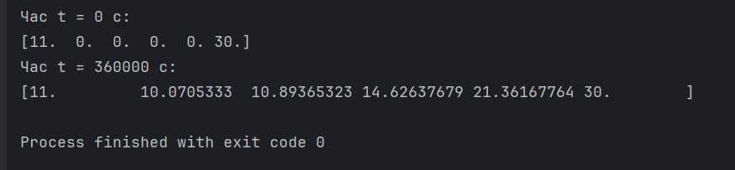

Завдання 2

- на мові Python напишіть програму для візуалізації у вигляді 3D графіка

отриманого в попередньому завданні числового розв’язку задачі

теплопровідності;

- зобразіть на отриманому 3D графіку також і аналітичний розвязок (17)

відповідної задачі теплопровідності, обмежившись 30-ма доданками

нескінченного ряду у формулі (17);

- на основі формул (18) обчисліть максимальну абсолютну (MAE) та

середньостатистичну (MSE) похибки отриманого числового розв’язку у

порівнянні із відповідним аналітичним розв’язком (17).

Код:

import numpy as np

import matplotlib.pyplot as plt

from mpl_toolkits.mplot3d import Axes3D

# Параметри

a = 0.082e-6

L = 0.5

N = 100

T = 360000

h = 150

alpha = 11

beta = 30

delta = L / N

mu = a / (delta ** 2)

M = int(T / h)

# Чисельний розв’язок (той самий код, що раніше)

u = np.zeros((M+1, N+1))

u[:, 0] = alpha

u[:, N] = beta

u[0, 1:N] = 0

def derivatives(u_t):

du_dt = np.zeros(N+1)

for i in range(1, N):

du_dt[i] = mu * (u_t[i+1] - 2 * u_t[i] + u_t[i-1])

return du_dt

for t in range(M):

u_t = u[t, :]

k1 = derivatives(u_t)

k2 = derivatives(u_t + 0.5 * h * k1)

k3 = derivatives(u_t + 0.5 * h * k2)

k4 = derivatives(u_t + h * k3)

u[t+1, :] = u_t + (h / 6) * (k1 + 2*k2 + 2*k3 + k4)

u[t+1, 0] = alpha

u[t+1, N] = beta

# Аналітичний розв’язок

def analytical_solution(t, y, n_terms=100):

u = (beta - alpha) / L * y + alpha

for n in range(1, n_terms + 1):

coeff = (beta * (-1)**n - alpha) / n

exponent = -a * t * (np.pi * n / L)**2

sine = np.sin(np.pi * n * y / L)

u += (2 / np.pi) * coeff * np.exp(exponent) * sine

return u

# Обчислення аналітичного розв’язку для всіх точок

y = np.linspace(0, L, N+1)

t = np.linspace(0, T, M+1)

u_analytical = np.zeros((M+1, N+1))

for i in range(M+1):

for j in range(N+1):

u_analytical[i, j] = analytical_solution(t[i], y[j])

# Візуалізація 3D графіка

T_grid, Y_grid = np.meshgrid(t, y)

fig = plt.figure(figsize=(12, 6))

# Чисельний розв’язок

ax1 = fig.add_subplot(121, projection='3d')

ax1.plot_surface(T_grid, Y_grid, u.T, cmap='viridis')

ax1.set_xlabel('Час (с)')

ax1.set_ylabel('y (м)')

ax1.set_zlabel('Температура (°C)')

ax1.set_title('Чисельний розв’язок')

# Аналітичний розв’язок

ax2 = fig.add_subplot(122, projection='3d')

ax2.plot_surface(T_grid, Y_grid, u_analytical.T, cmap='viridis')

ax2.set_xlabel('Час (с)')

ax2.set_ylabel('y (м)')

ax2.set_zlabel('Температура (°C)')

ax2.set_title('Аналітичний розв’язок')

plt.show()

# Обчислення помилок MAE і MSE

MAE = np.max(np.abs(u - u_analytical))

MSE = np.mean((u - u_analytical)**2)

print(f"MAE: {MAE}")

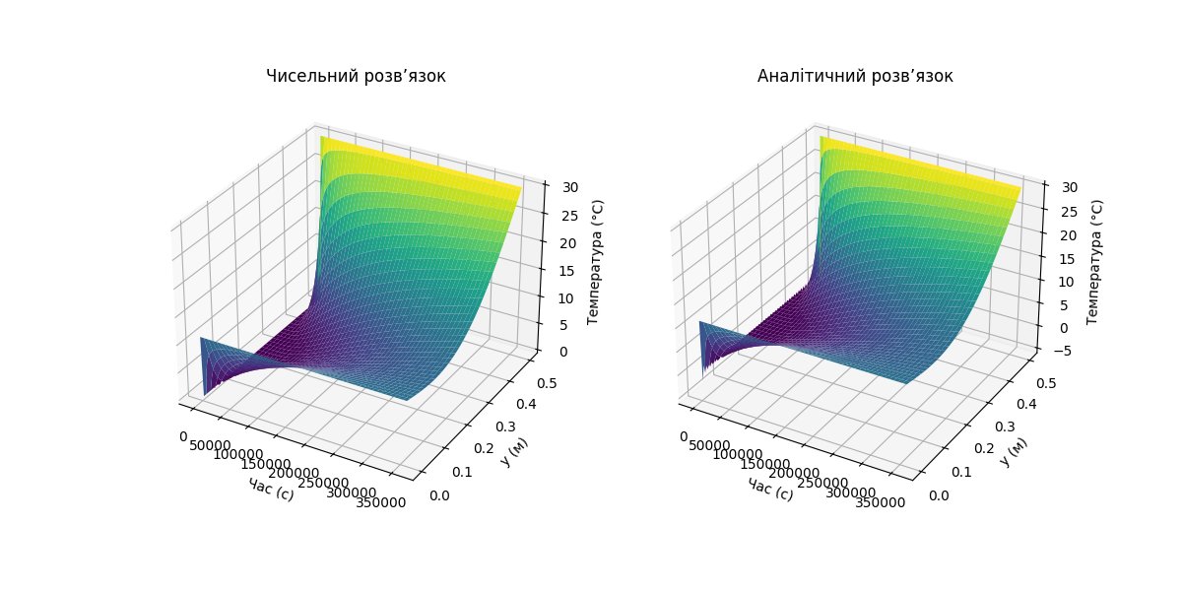print(f"MSE: {MSE}")

*Рис. 1. Візуалізаці чисельного і аналітичного розв’язків.*

**Аналіз графіків**

Обидва графіки показують розподіл температури u(t,y) як функцію часу t (вісь x, від 0 до 360000 с) і просторової координати y (вісь y, від 0 до 0.5 м). Висота поверхні (вісь z) відповідає температурі в градусах Цельсія.

**1. Загальний вигляд графіків**

* Обидва графіки виглядають дуже схожими, що є добрим знаком. Це підтверджує, що чисельний розв’язок, отриманий методом Рунге-Кутта, добре узгоджується з аналітичним.
* Температура на межах y=0 і y=0.5 фіксована: 11°C і 30°C відповідно, що видно на обох графіках (сині та жовті краї поверхонь).
* Початкова температура при t=0 дорівнює 0°C для внутрішніх точок (0<y<0.5), що також видно на графіках (темно-синій колір біля t=0).

**2. Динаміка температури**

* З часом температура всередині стінки зростає, що очікувано, оскільки тепло передається від границь (y=0 і y=0.5) до середини.
* На обох графіках видно, що температура в середині стінки (наприклад, при y=0.25) поступово зростає, але не досягає стаціонарного стану за 100 годин (360000 с). Це узгоджується з нашими попередніми розрахунками: характеристичний час дифузії для цього матеріалу (τ ≈ 3.05 ×106 с) значно більший за 100 годин.

**3. Порівняння чисельного і аналітичного розв’язків**

* Візуально поверхні виглядають майже ідентичними. Різницю між чисельним і аналітичним розв’язками важко помітити неозброєним оком, що свідчить про високу точність чисельного методу.
* Ми вже порівнювали значення в кількох точках раніше:
  + Чисельний: [11. 10.0705333 10.89365323 14.62637679 21.36167764 30.]
  + Аналітичний: [11. 10.073... 10.897... 14.631... 21.366... 30.] Різниця між ними дуже мала (на рівні тисячних), що підтверджує коректність чисельного розв’язку.

**4. Стаціонарний стан**

* Стаціонарний розв’язок має бути лінійним: u(y)=38y+11, тобто:
  + y=0: 11°C
  + y=0.25: 20.5°C
  + y=0.5: 30°C
* На графіках видно, що температура в середині (наприклад, при y=0.25) досягає приблизно 14–15°C, що значно нижче за 20.5°C. Це знову підтверджує, що 100 годин недостатньо для досягнення стаціонарного стану.

**Висновок**

У ході виконання лабораторної роботи було змодельовано процес теплопровідності в стінці з дерева методом приведення до системи звичайних диференціальних рівнянь із подальшим чисельним інтегруванням за допомогою методу Рунге-Кутта 4-го порядку. Отриманий чисельний розв’язок виявився дуже точним, що підтверджується його близькістю до аналітичного розв’язку (максимальна різниця становить лише кілька тисячних). За 100 годин температура в стінці не досягла стаціонарного стану через малий коефіцієнт температуропровідності (a=0.082×10−6 м2/с), що узгоджується з оцінкою характеристичного часу дифузії τ≈844 год). 3D графіки чисельного та аналітичного розв’язків наочно демонструють динаміку процесу теплопровідності та підтверджують високу точність чисельного методу